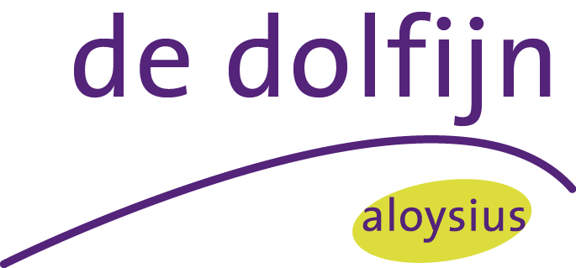

**Nieuwsbrief** het Dolfijntje

Nummer 8 maart/april 2016

Deze nieuwsbrief verschijnt eens per maand en is bedoeld voor de ouders/verzorgers van alle leerlingen van de hele school. Alle nieuwsbrieven van dit schooljaar worden geplaatst op onze webite [www.dedolfijn.schoolsunited.eu](http://www.dedolfijn.schoolsunited.eu)

Geachte ouders en/of verzorgers,

Leest u deze nieuwsbrief aandachtig, want er staan weer activiteiten met data in. Mocht u het Dolfijntje kwijt zijn, op onze website worden de laatste Dolfijntjes geplaatst. Belangrijke data en gebeurtenissen kunt u dan ook op de kalender van de website vinden.

De les van de kanjertraining

Aankomende donderdag 7 april bent u als ouder uitgenodigd om aanwezig te zijn bij een les van de kanjertraining. Wij hopen op een grote opkomst.

De leerkrachten draaien een les vanuit de kanjertraining waar u uitgenodigd wordt om met uw kind mee te doen. Op deze wijze kunt u ervaren hoe de lessen gaan en wat uw kind ervan leert.

De weken vliegen voorbij

Het paasweekend is alweer voorbij. De dagen worden langer, zomertijd is begonnen. In de groepen wordt door de leerlingen en leerkrachten hard gewerkt met leuke momenten tussendoor.

De Groepen

Alle groepen hebben zich weer ingeschreven voor cultuur/sportactiviteiten van What’s Up. Deze activiteiten zullen onder schooltijd plaatsvinden.

Om te weten wat uw kind gaat doen kunt u de kalender van onze website raadplegen, zodra wij het weten zal de kalender bijgewerkt worden.

Voetbaltoernooi

Heel trots zijn wij op de jongens vanuit de groepen van Juf Tessa /Juf Daphne en Meester Koen. Zij hebben de eerste ronde alle wedstrijden gewonnen en gaan woensdag 6 april de halve finales spelen.

Belangrijke data

11-04-2016 De Schoolfotograaf.

13-04-2016 STUDIEDAG woensdag: de leerlingen hebben deze dag vrij

06-06-2016 STUDIEDAG maandag: de leerlingen hebben deze dag vrij

25 april tot en met 8 mei Oranjevakantie

WIJZIGING Het schoolreisje zal op maandag 27 juni plaatsvinden i.p.v. donderdag 30 juni. Dit in verband met drukte in het park.

Activiteiten in de groepen

De kleuters zijn deze maand actief met het verkeersproject. Voor de ouders is er vrijdag 15 april een informatiebijeenkomst.

Donderdag 7 april stellen de leerkrachten de groep open voor de ouders om een les van de kanjertraining mee te maken. Samen met de kinderen aan de slag.

De kleutergroep zal ermee starten om 8.45. Bij de andere groepen start de les om 14 uur.

De groepen van Juf Godelieve en Meester Rocco gaan de komende tijd veel andere activiteiten ondernemen. Zij gaan 7 april op voor het theoretisch verkeersexamen en de week erna het praktisch examen. Verder hebben zij deze maand nog een gastspreker WOII.

De groepen van Juf Tessa/Juf Daphne, Juf Winnie en Meester Koen hebben woensdag 20 april een sportdag.

Informatie en sites

Onze extra (sport)activiteiten worden georganiseerd door What’s up. Op hun site kunt u nog veel meer vinden voor uw kind maar ook voor u als ouder: [www.whatsupuithoorn.nl](http://www.whatsupuithoorn.nl)

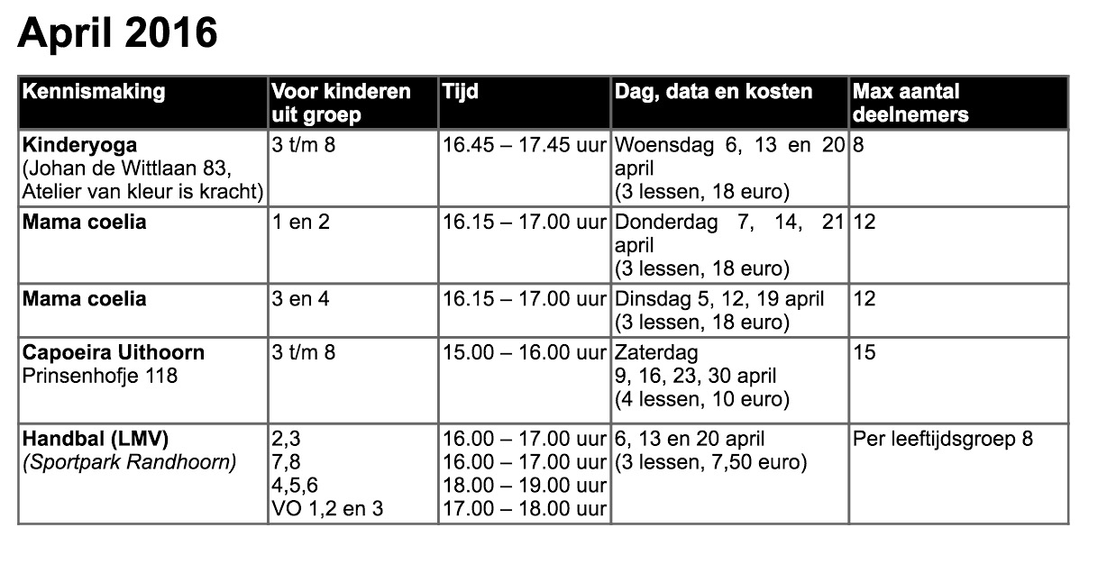De ouderpagina op de website is alleen in te zien als u een inlog hebt. Wij verstrekken de inlog per mail als u aangemeld bent op onze digitale nieuwsbrief. Indien u zich daarvoor nog niet heeft aangemeld dan kunt u de inlog persoonlijk vragen bij directie en/of administratie.

Aanmelden digitale nieuwsbrief **ZEER BELANGRIJK**

Wij zijn al heel blij met het aantal ouders dat zich digitaal heeft aangemeld. Daarvoor hartelijk dank.

Toch blijven wij streven naar een nog groter aantal. Daarom aan alle ouders die zich nog niet hebben aangemeld:

*Op de nieuwe website kunt u zich aanmelden voor de digitale nieuwsbrief (Dolfijntje). Wij streven ernaar om de nieuwsbrief uiteindelijk alleen nog digitaal aan te leveren. Hopelijk kan ik u motiveren om uw aanmelding zo snel mogelijk te doen zodat het dolfijntje naar zeer velen van u gemaild kan worden.*

Met vriendelijke groet,

Sonja Has

locatiedirecteur